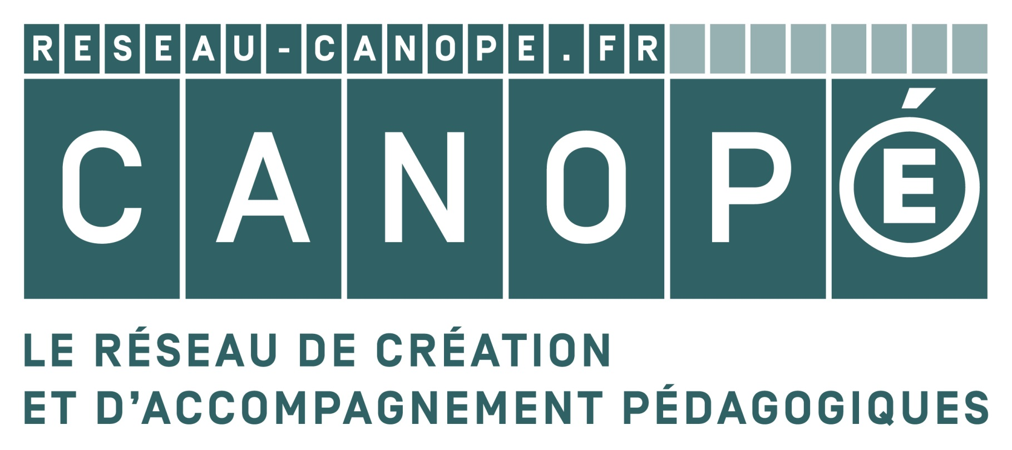
Lettre de mission
Nom de la structure | Réseau Canopé
Intitulé de l’opération | Raconte ton patrimoine - Maîtrise des langages à travers l'éducation artistique et Culturelle
N° de l’opération | IF0015041
Nom, prénom du salarié | Véronique Gaillard
Poste occupé | Médiatrice de ressources

Je soussigné Bertrand Cocq, Directeur territorial Ile-de-France au sein de Réseau Canopé, atteste qu’en raison du départ de Réseau Canopé de M. Boris Maloberti, affecté à hauteur de 16,21 % d’un équivalent temps plein mensuellement fixe sur le projet « Raconte ton Patrimoine – Maîtrise des langages à travers l’éducation artistique et Culturelle» cofinancé par le programme opérationnel FEDER-FSE Ile-de-France et Bassin de Seine 2014-2020, Véronique Gaillard prendra en charge ces mêmes tâches, sur le même temps mensuel, à compter du 01/04/2019 et jusqu’au 31/08/2019.
Véronique Gaillard étant déjà affectée jusqu’à présent sur ce projet à hauteur de 24,92% d’un équivalent temps plein mensuellement fixe, son affectation passera à partir du 01/04/2019 à 41,13% d’un équivalent temps plein mensuellement fixe.
Elle sera chargée des missions suivantes restant à effectuer sur le projet :

Missions à réaliser dans le cadre du projet :
- ingénierie de projet
- Accompagnement des classes pour la production et sa valorisation
- Accompagnement des classes sur site
- Promotion / Communication / évènementiel
- Suivi administratif et logistique de l’opération / coordination entre les services de Canopé : ateliers, Direction Territoriales, Direction Générale

Fait à Vanves le 26 mars 2019,

Le salarié : Véronique Gaillard,  Médiatrice de ressources | Le responsable hiérarchique :  Bertrand Cocq,  Directeur territorial Canopé Ile-de-France

